LAPORAN PRAKTIKUM 7
INVENTORI LABORATORIUM:
KONEKSI, GUI, CREATE DAN READ

Disusun oleh:
Yessy Candrika Anjarwani
NIM: 25110088
Kelas: TK-B
Jurusan: Teknik Komputer
Dosen Pengampu: Juni Ismail, S.Kom., M.Kom.

2026

A. Identitas dan Informasi Proyek
Keterangan | Informasi
Nama | Yessy Candrika Anjarwani
NIM | 25110088
Kelas | TK-B
Jurusan | Teknik Komputer
Tanggal praktikum | 31 Oktober 2026
Nama proyek | InventoriLab_P07_Yessy
Lokasi proyek | Proyek Java pada NetBeans IDE 8.2; lokasi folder lengkap tidak terlihat pada bukti screenshot.
Software | NetBeans IDE 8.2, JDK 1.8, MySQL/MariaDB, MySQL Connector/J 26.7.0, Windows.

Tujuan praktikum: membuat aplikasi desktop Inventori Laboratorium yang terhubung ke basis data, menyediakan antarmuka input barang, menyimpan data dengan operasi CREATE, dan menampilkan data dengan operasi READ.

B. Jumlah Data Awal dan Akhir
Kondisi | Jumlah | Keterangan
N awal | 8 barang | Berdasarkan skrip data contoh skema inventori laboratorium (BRG-001 sampai BRG-008).
Jumlah akhir aktual | 9 barang | Status pada aplikasi di screenshot menunjukkan “Data terbaru: 9 barang”.
Perubahan | +1 barang | Ada kenaikan satu record. Identitas record tambahan belum dapat dipastikan dari screenshot yang tersedia.

Catatan: kolom form pada screenshot sedang berisi BRG-001 / Keyboard USB, sedangkan kode tersebut juga tampak pada tabel. Karena itu, isian form tersebut tidak dijadikan bukti bahwa BRG-001 adalah data baru. Cocokkan record tambahan dengan isi tabel database sebelum laporan dikumpulkan.

C. Konfigurasi Koneksi Database
Parameter | Nilai
IP/Host | localhost atau 127.0.0.1 (koneksi lokal; pastikan sesuai KoneksiDB.java).
Port | 3306 (port MySQL standar; pastikan sesuai konfigurasi server).
Database | Inventori laboratorium. Nama database persis perlu dicocokkan dengan konfigurasi KoneksiDB.java/phpMyAdmin.
Username | Umumnya root pada lingkungan XAMPP lokal; cocokkan dengan konfigurasi yang digunakan.
Password | Tidak dicantumkan sesuai instruksi laporan; jangan menampilkan kata sandi pada screenshot.

Koneksi Java menggunakan JDBC dan driver MySQL Connector/J. Kelas KoneksiDB.java bertugas membuat koneksi, sedangkan UjiKoneksi.java digunakan untuk memeriksa apakah koneksi berhasil.

D. Struktur Folder Proyek
InventoriLab_P07_Yessy/
└── Source Packages/
├── koneksi/
│ ├── KoneksiDB.java
│ └── UjiKoneksi.java
└── tampilan/
└── FormBarang.java
└── Libraries/
├── mysql-connector-j-26.7.0.jar
└── JDK 1.8 (Default)

E. Tabel dan Kolom yang Digunakan
Antarmuka menampilkan data barang. Berdasarkan skema inventori laboratorium yang telah dibuat sebelumnya, tabel yang berkaitan adalah:
Tabel | Kolom penting | Fungsi
barang | kode_barang, nama_barang, id_kategori, jumlah_tersedia, keterangan | Menyimpan identitas, kategori, stok, dan keterangan barang.
kategori | id_kategori, nama_kategori | Menyimpan daftar kategori barang yang dihubungkan ke tabel barang.

Kolom yang tampak pada JTable aplikasi adalah Kode, Nama Barang, Kategori, Jumlah, dan Keterangan. Kategori dapat ditampilkan melalui relasi/join antara tabel barang dan kategori. Pastikan nama database serta struktur kolom aktual sama dengan file SQL yang dipakai pada komputer.

F. Langkah Kerja dan Hasil Pengamatan
- Membuka NetBeans IDE 8.2 dan project InventoriLab_P07_Yessy.
- Memastikan library MySQL Connector/J telah ditambahkan ke Libraries.
- Memeriksa kelas KoneksiDB.java dan menjalankan UjiKoneksi.java untuk memastikan koneksi JDBC.
- Membuka FormBarang.java untuk menampilkan antarmuka inventori.
- Mengisi kode barang, nama barang, memilih kategori, memasukkan jumlah tersedia, dan menambahkan keterangan bila diperlukan.
- Menekan tombol Simpan Barang untuk menjalankan proses CREATE/INSERT.
- Aplikasi memuat data menggunakan SELECT dan menampilkan hasilnya pada JTable.
- Memeriksa status jumlah data yang tampil pada bagian bawah aplikasi.
Hasil pengamatan dari screenshot: jendela aplikasi Inventori Laboratorium berhasil tampil; form input memuat lima bagian data; tombol Simpan Barang, Bersihkan Form, dan Muat Ulang Data tersedia; JTable menampilkan daftar barang; status bawah menunjukkan 9 barang.

G. Bukti Screenshot dan Keterangan
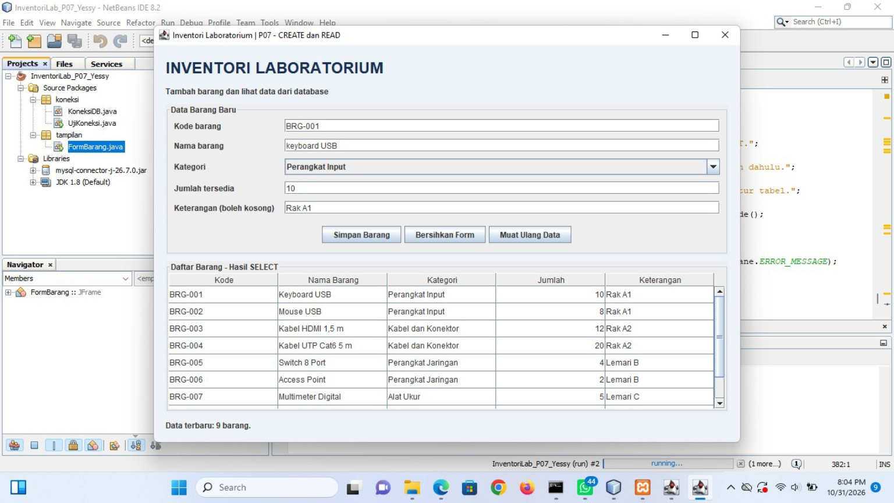
Gambar 1. Tampilan aplikasi Inventori Laboratorium pada NetBeans IDE 8.2.
Keterangan: screenshot memperlihatkan form input barang dan tabel hasil SELECT. Data terbaru yang dilaporkan aplikasi berjumlah 9 barang. Screenshot tambahan untuk pengujian koneksi, pesan validasi, dan hasil gangguan dapat dilampirkan setelah pengujian dilakukan.

H. Tabel Validasi dan Hasil Gangguan
Pengujian | Hasil yang diharapkan | Catatan hasil
Kode barang kosong | Data ditolak dan muncul pesan validasi. | Perlu diuji pada aplikasi.
Nama barang kosong | Data ditolak dan muncul pesan validasi. | Perlu diuji pada aplikasi.
Jumlah kosong/bukan angka | Data ditolak; jumlah harus berupa bilangan bulat. | Perlu diuji pada aplikasi.
Jumlah negatif | Data ditolak; stok tidak boleh kurang dari 0. | Perlu diuji pada aplikasi.
Kode barang duplikat | INSERT ditolak oleh primary key/aturan unik dan aplikasi memberi pesan. | Perlu diuji pada aplikasi.
Koneksi database terputus | Aplikasi menampilkan pesan gagal koneksi, bukan berhenti tanpa penjelasan. | Perlu diuji pada aplikasi.
Input valid | Data tersimpan dan tampil setelah SELECT/muat ulang. | Screenshot menunjukkan daftar 9 barang.

I. Alur Proses Aplikasi
INPUT DATA BARANG
↓
VALIDASI INPUT
↓
PreparedStatement
↓
INSERT INTO barang
↓
SELECT data barang
↓
ResultSet
↓
JTable (daftar barang)

J. Pertanyaan Pemahaman
Apa fungsi koneksi JDBC?
JDBC menjadi penghubung antara aplikasi Java dan database MySQL/MariaDB agar aplikasi dapat mengirim perintah SQL dan menerima hasilnya.
Apa perbedaan CREATE dan READ?
CREATE menambahkan record baru ke database menggunakan INSERT, sedangkan READ mengambil dan menampilkan data menggunakan SELECT.
Apa fungsi PreparedStatement?
PreparedStatement menyiapkan perintah SQL dengan parameter terpisah sehingga input dapat diproses lebih aman dan mengurangi risiko kesalahan query/injeksi SQL.
Apa fungsi ResultSet?
ResultSet menampung hasil dari query SELECT agar baris dan kolom data dapat dibaca oleh program Java.
Mengapa data ditampilkan pada JTable?
JTable menyajikan data dalam bentuk baris dan kolom sehingga daftar barang mudah dibaca.
Mengapa perlu validasi input?
Validasi mencegah data kosong, tipe data salah, jumlah negatif, dan kode barang ganda masuk ke database.
Apa fungsi tombol Muat Ulang Data?
Menjalankan pembacaan ulang data dari database agar JTable menampilkan kondisi data terbaru.
Mengapa query menggunakan parameter?
Parameter membantu memisahkan nilai input dari perintah SQL dan membuat pengolahan data lebih terstruktur.

K. Kendala dan Perbaikan
Kendala yang perlu diperhatikan pada praktikum ini adalah kegagalan koneksi apabila layanan MySQL belum aktif, konfigurasi host/port/database tidak sesuai, atau library JDBC belum terbaca oleh NetBeans. Kendala lain dapat terjadi saat input tidak lengkap, jumlah bukan angka, atau kode barang sudah digunakan.
Perbaikan dilakukan dengan memeriksa layanan database, mencocokkan konfigurasi pada KoneksiDB.java, memastikan MySQL Connector/J masuk ke Libraries, memeriksa kembali nama tabel/kolom, serta menambahkan validasi sebelum menjalankan INSERT. Jika data belum muncul, jalankan kembali SELECT melalui tombol Muat Ulang Data dan periksa apakah record benar-benar tersimpan.

L. Kesimpulan
Praktikum ini menghasilkan aplikasi desktop Inventori Laboratorium berbasis Java Swing yang terhubung dengan database melalui JDBC. Aplikasi menyediakan form untuk memasukkan data barang dan JTable untuk menampilkan data hasil SELECT. Berdasarkan screenshot, antarmuka berhasil dijalankan dan aplikasi menampilkan 9 barang. Operasi CREATE dan READ membantu proses penambahan serta pemantauan data inventori. Pengujian validasi dan gangguan tetap perlu dilengkapi dengan bukti hasil uji langsung agar laporan sepenuhnya sesuai kondisi praktik.

Catatan Sebelum Dikumpulkan
- Cocokkan nama database, username, host, dan port dengan isi KoneksiDB.java dan konfigurasi MySQL yang benar-benar digunakan.
- Pastikan jumlah awal 8 dan jumlah akhir 9 sesuai kondisi database saat praktikum.
- Tambahkan kode/nama barang yang benar-benar menjadi record ke-9 berdasarkan database; jangan menebak dari isian form.
- Lengkapi screenshot uji koneksi dan screenshot hasil validasi/gangguan setelah pengujian dilakukan.

